Министерство науки и высшего образования Российской Федерации

Федеральное государственное автономное образовательное учреждение

высшего образования

«СЕВЕРО-КАВКАЗСКИЙ ФЕДЕРАЛЬНЫЙ УНИВЕРСИТЕТ»

Институт цифрового развития

Кафедра инфокоммуникаций

**ОТЧЕТ**

**ПО ПРАКТИЧЕСКОЙ РАБОТЕ №7**

**дисциплины «Программирование на Python»**

|  |  |  |  |
| --- | --- | --- | --- |
|  | | Выполнил:  Лейс Алексей Вячеславович  2 курс, группа ИВТ-б-о-22-1,  09.03.01 «Информатика и вычислительная техника», направленность (профиль) «Программное обеспечение средств вычислительной техники и автоматизированных систем»  _______________________________  (подпись) | |
|  | | Руководитель практики: кандидат тех. наук доцент кафедры инфокоммуникаций: Воронкин Р.А  _______________________________  (подпись) | |
|  | |  | |

Отчет защищен с оценкой ___________ Дата защиты__________________

Ставрополь, 2024 г.

**Тема:** Работа со списками в языке Python

**Цель работы:** приобретение навыков по работе со списками при написании программ с помощью языка программирования Python версии 3.x.

**Порядок выполнения работы:**

**Пример 1.** Ввести кортеж А из 10 элементов, найти сумму элементов, меньших по модулю 5, и вывести ее на экран. Использовать в программе вместо списков кортежи.

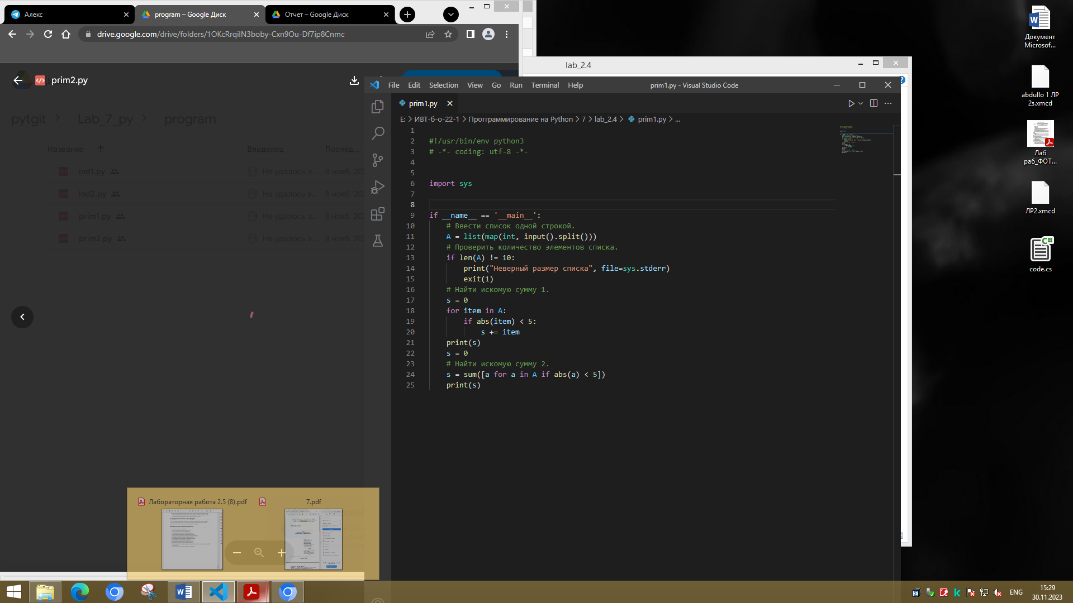

Реализация примера 2

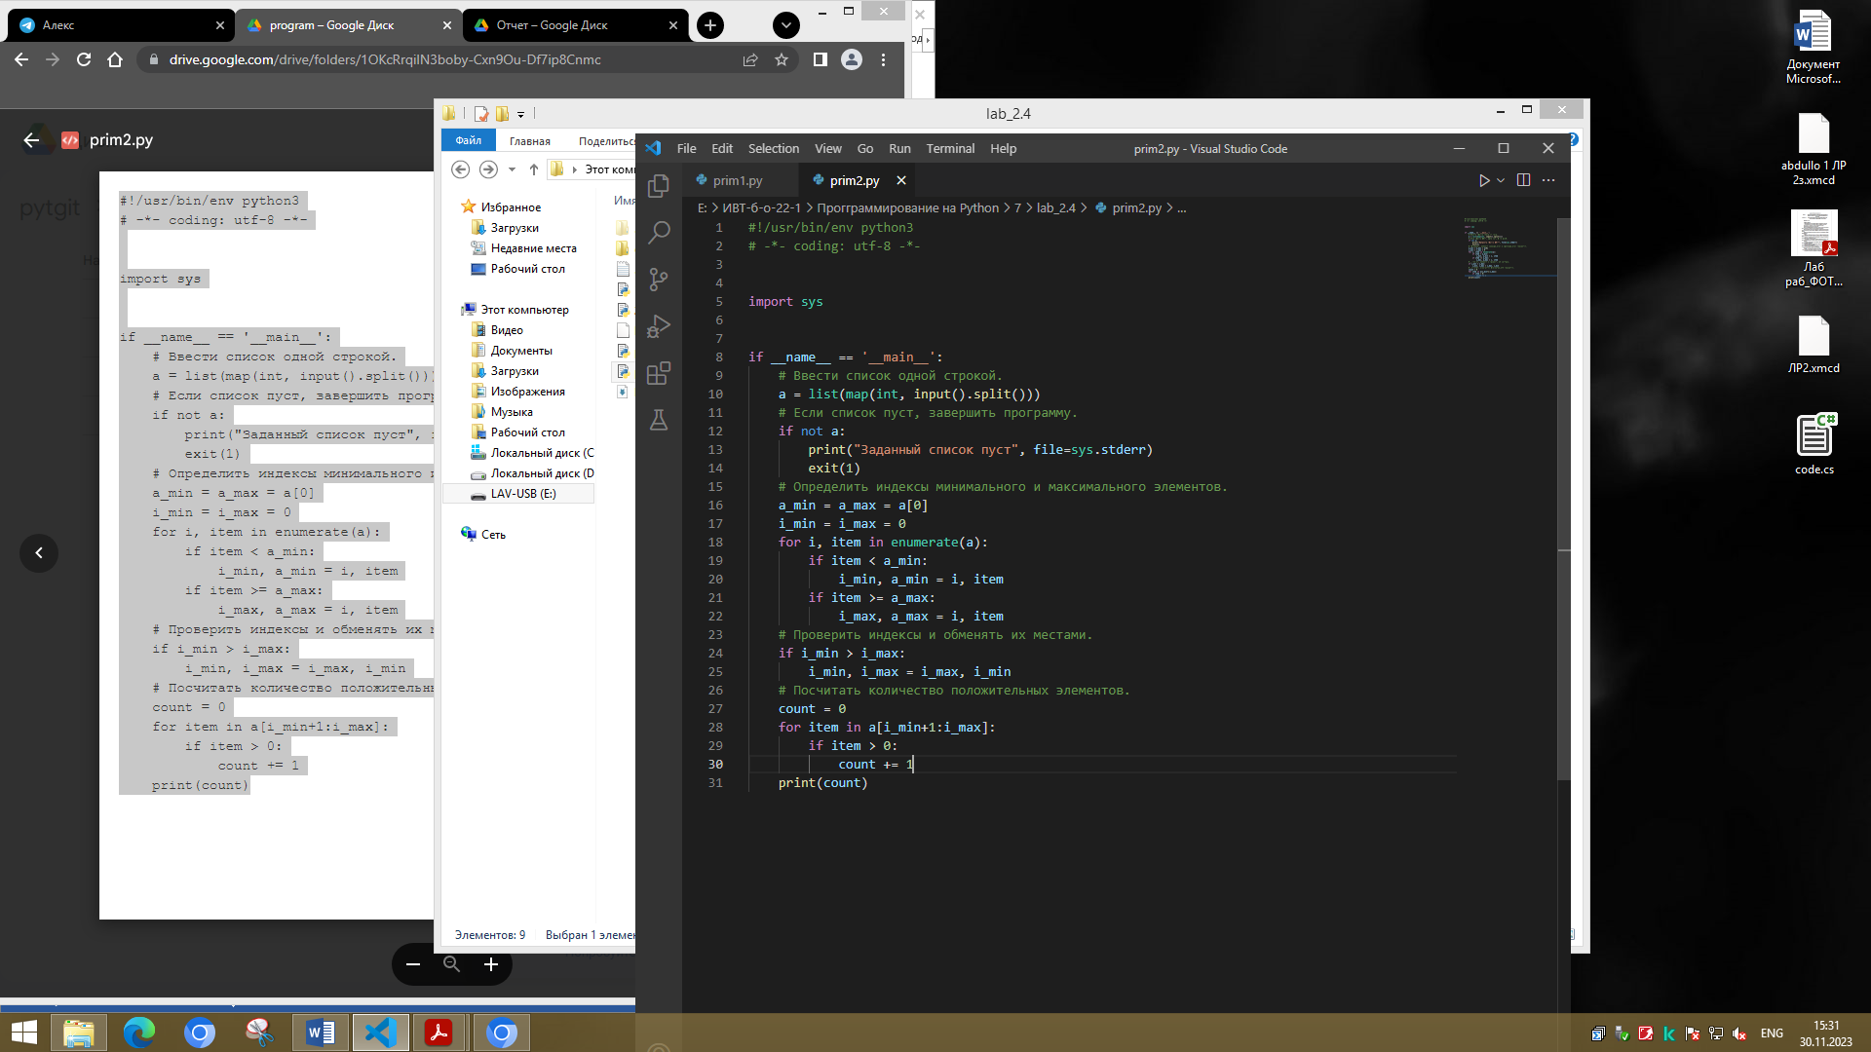

Индивидуальные задания:

Ввести список *А* из 10 элементов. Определить количество элементов, кратных 3 и индексы последнего такого элемента.

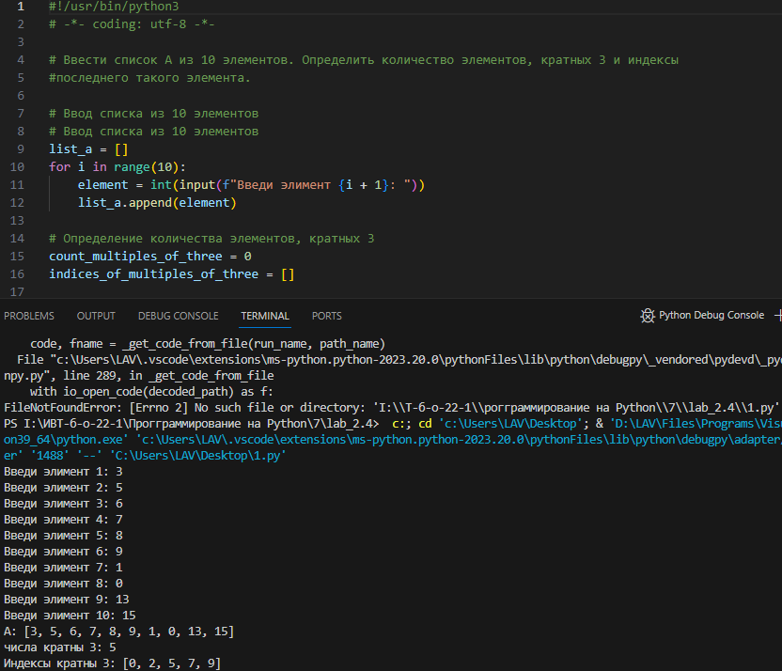

19. В списке, состоящем из вещественных элементов, вычислить:

1. произведение положительных элементов списка;

2. сумму элементов списка, расположенных до минимального элемента.

Упорядочить по возрастанию отдельно элементы, стоящие на четных местах, и элементы, стоящие на нечетных местах.

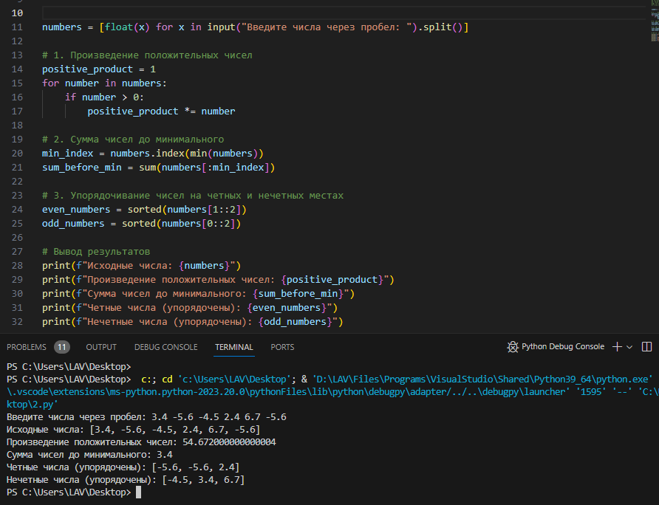

Ответы на вопросы:

1. Списки в Python - это упорядоченные изменяемые коллекции объектов.

2. Список создается с использованием квадратных скобок, например: my_list = [1, 2, 3].

3. Списки в оперативной памяти хранятся последовательно, каждый элемент имеет свой индекс.

4. Перебор элементов списка осуществляется с помощью цикла, например, for item in my_list:.

5. Арифметические операции, такие как сложение (+) и умножение (*), применяются к спискам.

6. Проверить наличие элемента в списке можно с использованием оператора in.

7. Число вхождений элемента в списке определяется методом count().

8. Добавление элемента в список осуществляется методом append() или вставкой с использованием insert().

9. Сортировка списка выполняется методом sort() для изменения самого списка.

10. Удаление элементов из списка осуществляется методами remove() и pop().

11. Списковое включение - это компактный способ создания и обработки списков, например, [x**2 for x in range(5)].

12. Доступ к элементам списков по индексам и срезам, например, my_list[1:4].

13. Функции агрегации, такие как sum(), max(), min(), применяются к спискам.

14. Создание копии списка выполняется методом copy() или с использованием среза my_list[:].

15. Функция sorted() создает новый отсортированный список, в отличие от метода sort(), который изменяет оригинальный список.

Вывод: в ходе выполнения работы я приобрёл навыки по работе со списками при написании программ с помощью языка программирования Python версии 3.x.